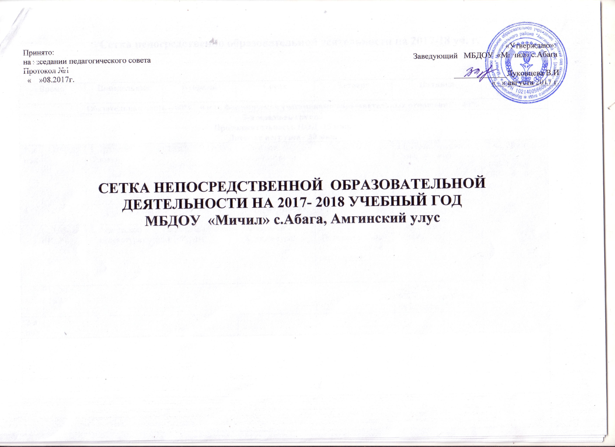
Сетка непосредственно образовательной деятельности на 2017-18 уч. г.

Время |  | Понедельник |  |  | Вторник | Среда | Четверг |  |  | Пятница | Недельная  нагрузка
Обязательная часть – 60%, часть формируемая участниками образовательных отношений – 40%
2-я младшая группа
Продолжительность НОД -15 мин.
Дневная нагрузка - 30 мин.
1-я пол. дня | 9.40-9.55 | 1.Худ.эстет. (Рисование) РК |  |  | Худ.эст.(Музыка) | 1.Речевое (развитие речи)РК | 1.Худ.эст.(Музыка) |  |  | 1.( .Познавательное Озн.с худ.лит) | 2 ч. 30 мин.  ФЧ –1 час  ОБ –1 ч. 30 мин
 | 9.55-10.05 | Перерыв
 | 10.05-10.20 | 2.Физическое (Физкультура) |  |  | 2.Познавательное (ФЭМП) | 2.Физическое (Физкультура) | 2. .Познавательное (Ознакомление с окр.миром) |  |  | 2.Худ. эст.  (Лепка)
 | 16.20-16.35 |  |  |  |  |  |  |  |  | 2.Физическое (Физкультура)Игры на воздухе
2-я пол
Средняя группа
Продолжительность НОД - 20 мин.
Дневная нагрузка - 40 мин.
1-я пол. дня | 9.10-9.30 |  | 2.Худ.эст.Лепка |  | 1.Познавательное (Озн.окр.миром.) | 1. Познавательное (Математика) | 1. Речевое (развитие речи)РК |  |  | 1. Худ. эст.  (рисование) | 3 ч. 20 мин.  ФЧ– 1 час  20 мин.  ОБ -2 часа
 | 9.30-9.40 |  | Перерыв
 | 9.40-10.00 |  | 1.Речевое.Озн.с худ.лит |  | 2.Худ.эст.(Музыка)РК | 2. Худ. эст.  (Аппликация) | 2. Худ.эст.(Музыка) |  |  | 2.Физ.развитие(Физкультура)игры на воздухе/Соц.ком.(ОБЖ)
 | 10.00-10.10 |  | перерыв
 | 10.10-10.30 |  | Физ.развитие(Физкультура) |  |  | 3. Физическое  (Физкультура)
2-я пол
Старшая группа
Продолжительность НОД 25 мин.
Дневная нагрузка - 1 час 10 мин.
1-я пол. дня | 9.10-9.35 | 1. Социально-комм.Познавательное(Озн.с окр.м.) |  | 1. Познавательное (математика) |  | 1.Речевое (развитие речи) | 1.Познавательное(ФЭМП) |  |  | 1 ХЭР.(Рисование). | 6 час.  ФЧ – 2 часа  24 мин.  ОБ - 3 часа  36 мин.
 | 9.35-9.45 | Перерыв
 | 9.45-10.10 | 2. Речевое(Об.грамоте) |  |  | 2. Худ.эст.  (рисование) | 2.Худ.эст.(Лепка) | 2. ХЭР(лепка/Апликация) |  |  | 2. Познавательное (ФЭМП)
 | 10.10.-10.20 | Перерыв
 | 10.20-10.45
2-я  пол.  дня | 16.00-16.25 | 3. Худ.эст.(Музыка) |  |  | 3.Физическое  (Физкультура) РК | 3. Худ.эст.(Музыка) | 3. Физическое  (Физкультура) РК |  |  | 3.Физическое  (Физкультура)Игры на воздухе
Подготовительная к школе группа
Продолжительность НОД -30 мин.
Дневная нагрузка - 1 час 30 мин.
Дневная нагрузка - 2 часа 30 мин.
1-я пол. дня | 9.20-9.50 | 1.Худ.эст.(Музыка) |  | 1.Физическое (физкультура) |  | 1.Худ.эстет.(Музыка) |  | 1.Физическое (Физкультура) |  | 1. Познавательное (Обучение грамоте)РК | 9 час.  ФЧ – 3 часа  36 мин.  ОБ - 5 час.  24 мин.
 | 9.50-10.00 | Перерыв
 | 10.00-10.30 | 2.Соц.комм.(Ознакомление с окруж./ с  природой)РК |  | 2.Познавательное (ФЭМП) |  | 2.Соц.комм.(Обучение грамоте) РК |  | 2. .Познавательное (ФЭМП) |  | 2. . Худ.эст.(Рисование)
 | 10.30-10.40 | Перерыв
 | 10.40-11.10 | 3.Речевое (Обучение русскому языку) РК |  |  | 3.Худ.эст.(Рисование) | 3.Речевое(Обучение русскому языку) |  |  | 3.Худ.эст.(Лепка / Аппликация) | 3. Физическое(Физкультура)(Развлечение,игры на воздухе)
2-я п.д | 16.00-16.30 |  |  |  | 4.Соц.комм.(ОБЖ / Развитие речи) |  |  |  | 4.Познавательное(Ознакомление с худ.лит.)

